БАЗОВИЙ КОМПОНЕНТ

У 2019/2020 навчальному році освітній процес у дошкільному навчальному закладі
здійснюється за такими програмами:
- «Дитина», освітня програма для дітей від 2 до 7 років
(наук. кер. проекту – Огнев`юк В. О., авт. колектив – Бєлєнька Г. В., Богініч О. Л.,
Богданець-Білоскаленко Н. І. та ін.) – нова редакція 2015 року(лист МОН України від 09.11.2015 №1/11 –
16163).
• Впевнений старт. Освітня програма для дітей старшого дошкільного віку (автори — Наталія Гавриш, Тамара Піроженко, Олена Хартман, Антоніна Шевчук, Олексій Рогозянський)

Парціальні освітні програми:
- «Казкова фізкультура», програма з фізичного виховання дітей раннього та дошкільного віку (авт. Єфименко М. М.);

- 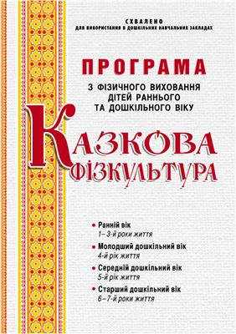

- «Про себе треба знати, про себе треба дбати», програма з основ здоров’я та безпеки життєдіяльності дітей віком від 3 до 6 років (авт. Лохвицька Л. В.);

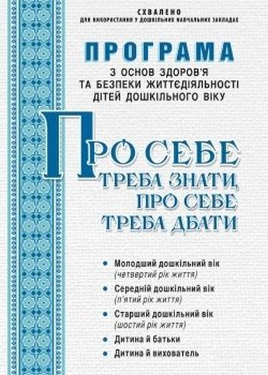

- «Веселкова музикотерапія: оздоровчо-освітня робота з дітьми старшого дошкільного віку» (авт. Малашевська І. А., Демидова С. К.) ;

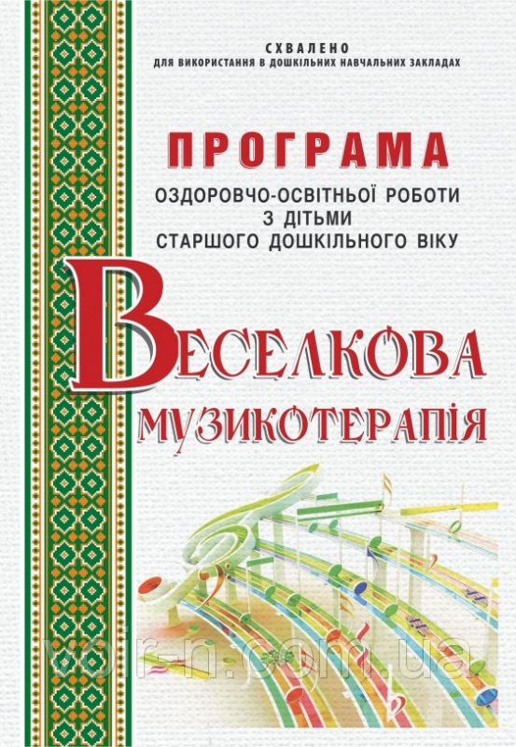

- «Україна - моя Батьківщина" програма національно-патріотичного виховання дітей дошкільного віку (авт. Каплуновська О.М., Кичата І.І.)

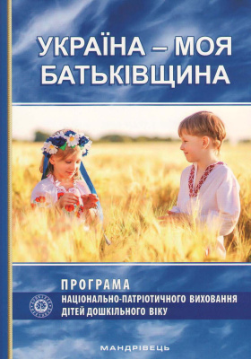

- «Вчимося жити разом» програма з розвитку соціальних навичок ефективної взаємодії дітей від 4 до 6-7 років на засадах розвитку життєвих навичок (авт. Піроженко Т.О., Хартман О.Ю.)

